实验1 图像加载、显示
实验1-1：图像显示
实验要求：
1）利用图像库的功能，实现从文件加载图像，并在窗口中进行显示的功能；
2）利用常见的图像文件格式（.jpg； .png； .bmp； .gif）进行测试。
实验1-2：图像合成
实验要求：
1）现有一张4通道透明图像a.png:
2）从其中提取出alpha通道并显示;
3）用alpha混合，为a.png替换一张新的背景（bg.png）。
实验结果：
实验1-1：
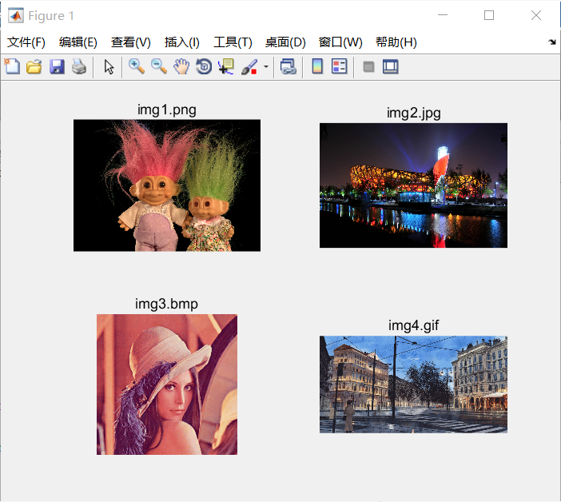
实验1-2：
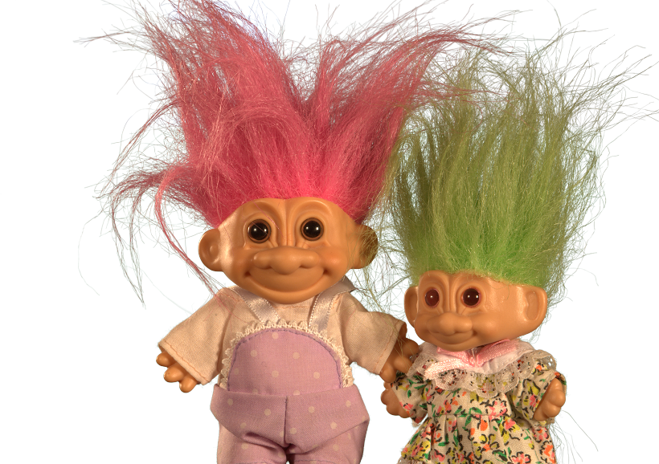  原图 替换背景后

